Система безрамного остекления
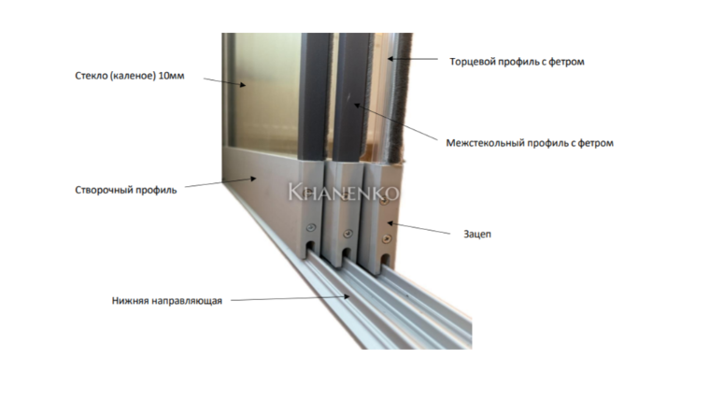

С данной системой используется стекло толщиной 10 мм.
Собирается система из:
• Комплекта рельс, нижнего и верхнего профиля.
• Створочный профиль (панель) + каретка. На одной панеле 2 системы роликов из нержавеющей стали. На каждой панеле есть зацеп с резиновым амортизатором и выемка, для
соединения дверей между собой.
• Ручка купе из нержавеющей стали
• Межстекольный и торцевой уплотнитель с фетром (выполненный из алюминия или ПВХ, на ваш выбор). В уплотнителях имеется Фетр, при загрязнениях или износе, его легко достать и заменить но новый.

Если вы выбираете:
Алюминиевый уплотнитель:
• Создает эффект декоративной рамки
• Возможность окрашивания в любой цвет по RAL
ПВХ уплотнитель:
• Обеспечивает воздушную систему
• Без эффекта обрамления
______________________________________________________________________________

Варианты установки системы

Нижний профиль с рельсами бывает (Трёхпазовый, четырехпазовый, пятипазовый)
На одной рельсе можно установить одну или две двери. Максимальное количество дверей 20.

Варианты установки:
Двери разъезжаются в разные стороны:
• 3+3 двери
• 4+4 двери
• 5+5 дверей
• 6+6 дверей и т.д.
Двери открываются в одну сторону:
• 3 двери
• 4 двери
• 5 дверей и т.д.

Длина нижнего профиля (рельсы) — 6 метров.
Между собой рельсы стыкуются. Производитель заявляет, что стуков не будет.
Между собой рельсы можно комплектовать по ширине.
Высота остекления строго 3 метра. Если хотим выше, то наращиваем фрамугу или опускаем потолок.
Максимальная ширина двери до 1 метра.
Минимальная ширина двери — 60 см.
______________________________________________________________________________
Комплектация
Есть два варианта комплектации:
1) Все комплектующие в базовом исполнении приведены БЕЗ покрытия и выполнены из сырого алюминия.БЕЗ сборки каретки, БЕЗ порезки и БЕЗ дренажных отверстий.

2) Резка профилей и сверление дренажных отверстий,
Покраска профилей в любой цвет по системе RAL,
Сборка каретки.

Есть готовые системы в цвете: анодированный черный, анодированный алюминий и анодированная бронза. В этом цвете не требуется дополнительное время на покраску
~ плюс 3 недели.
______________________________________________________________________________
Дополнительно

Отдельно можно приобрести:
1) Настенный П-образный профиль. Он присверливается к стене и в него въезжает дверь.
2) Напольные защелки. Крепятся на створочный профиль. В полу делается отверстие, защелка закрывается и не дает двери открываться.
3) Дополнительный комплект ручек, из нашего ассортимента.

